**Guide til MiDAS *Shiny App***

[Shiny app](https://shiny.rstudio.com/) lavet til at give et indblik i mikrobiologien i danske renseanlæg siden år 2006 og rådnetanke siden 2011.

Alle data i denne app er baseret på prøver fra danske anlæg, der er indsamlet og behandlet af Aalborg Universitet som en del af [MiDAS](http://midasfieldguide.org/) (Microbial Database of Activated Sludge) og MiDAD (Microbial Database of Anaerobic Digesters) projekter, som har til formål at samle viden om de mikroorganismer, der spiller en central rolle i de biologiske processer i spildevandsrensning og rådnetanke. Denne MiDAS *Shiny App* er udarbejdet af Cand. polyt. Kasper Skytte Andersen (AAU) i samarbejde med MiDAS teamet.

**Kort vejledning:**

I menuen til venstre kan man vælge 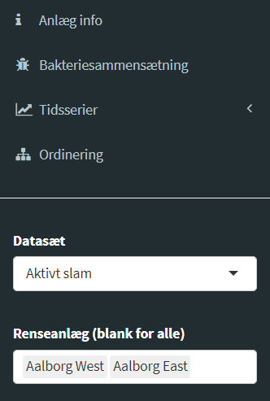 for at få et overblik over de anlæg, der deltager i projektet og deres anlægs design.

Hvis du finder info som skal opdateres, så send en email til [mni@bio.aau.dk](mailto:mni@bio.aau.dk) med ændringer og det vil blive opdateret.



Der er forskellige måder at visualisere det mikrobielle data i menuen til venstre:

**Start** med at **vælge et datasæt og** ét eller flere **anlæg**:



I skrivende stund er følgende datasæt inkluderet i appen:

* Aktivt slam
* Rådnetank (bakterier)
* Rådnetank (archaea)
* Aalborg BioBANK (2012-2015) – dette er en eksempel på en lang tidsserie fra enkelte anlæg, som vi analyserer fremover. Data fra andre anlæg bliver tilføjet løbende i 2018.

For at vælge anlæg: Skriv navnet i feltet eller vælg det fra drop-down menuen. Det er muligt at vælge flere end ét anlæg for at kunne sammenligne. Lad feltet være tomt for at kigge på data fra alle anlæg i det valgte datasæt på én gang, i så fald hav tålmodighed, da der er meget data.

**Data visualisering:Bakteriesammensætning**

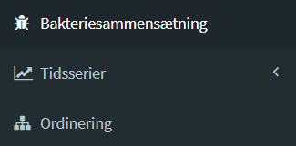,

Bakteriesammensætningen vises som en *heatmap* af mest hyppige bakterier i den/de valgte anlæg i procent.

Som standard vises de 20 mest hyppige mikroorganismer og resultaterne er vist som et gennemsnit af alle prøver fra de(t) valgte anlæg.

Tryk for at generere et plot med de valgte indstillinger i menuen til højre.

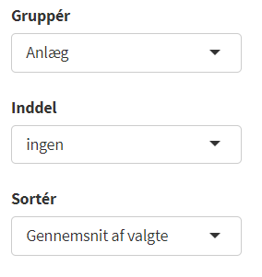m

Gruppér beregner gennemsnittet af bakterierne i alle prøver, som tilhører den valgte gruppe: *Anlæg*, *År*, *Årstid* eller *Dato.*

Brug Inddel for yderligere gruppering

Det er også muligt at sortere efter én af de viste grupper i bunden af plottet, fx et bestemt år, et bestemt renseanlæg eller andet

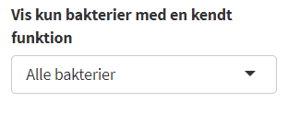Vis kun bakterier med en kendt funktion. Vælg mellem: trådformede bakterier, ammonium oxiderende bakterier, nitrit oxiderende bakterier, polyfosfat akkumulerende bakterier, glykogen akkumulerende bakterier, acetat producerende bakterier, fermenterende bakterier, denitrificerende bakterier, metan producerende archaea.

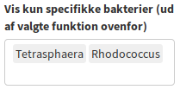

For en endnu mere detajleret filtrering kan man vælge kun at se specifikke bakterier indenfor den valgte gruppe i instillingen ovenfor. Man kan vælge et hvilket som helst antal, og hvis blank vises alle.

**Andre muligheder:**

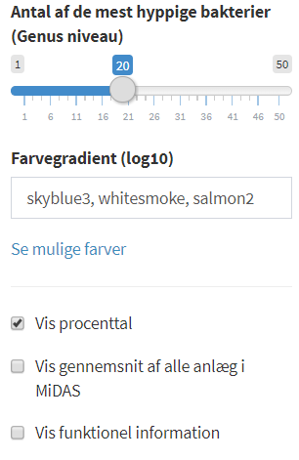Juster antal af de mest hyppige bakterier der vises på grafen.



Pynt din graf op med andre farve – tryk Se mulige farverfor at vælge de farver du bedst kan lide. Man skal helst vælge minimum 2 farver, men flere kan også lade sig gøre. Farven skrevet først vil svare til lave værdier og farven længst til højre vil svare til de højeste værdier.

Yderligere indstillinger

,

Aktiv som default. Fjern flueben for at fjerne værdierne fra grafen. Rart ved meget data.

En kolonne med gennemsnit af alle prøver fra datasæt bliver tilføjet ved højre side af grafen. Brug den for at sammenligne med gennemsnittet af alle prøver i det valgte datasæt.

Vis mikroorganismernes funktion ved siden af grafen. Gå til <http://midasfieldguide.org/dk/mikroorganismer/> for at læse mere om mikroorganismernes biologiske egenskaber.

HUSK!  knap skal trykkes hver gang man ændrer noget i menu til højre for at opdatere plottet.

**Data visualisering:Tidsserier**

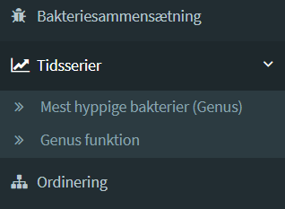

**>> Mest hyppige bakterier (Genus)**

Resultaterne vises som en *tidsserie* af de mest hyppige bakterier i den/de valgte anlæg.

Tryk for at se valgte anlægsdata .

Juster data vist på grafen ved brug af mange funktioner i menu til højre:

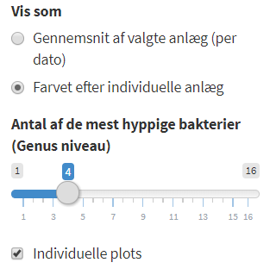

Du kan vælge om resultaterne skal vises som et gennemsnit af alle valgte anlæg eller for hvert anlæg enkeltvis (i forskellige farve). Vælges gennemsnit af valgte anlæg er det vigtigt at bemærke, at gennemsnittet beregnes per dato, dvs prøverne skal være taget på samme dag før gennemsnit vises. Dette er ofte ikke tilfældet.



Vælg antal af mest hyppige mikroorganismer der skal vises (default er 4)

Vælg om mikroorganismerne skal plottes hver for sig (default) eller på den samme graf.

HUSK!  knap skal trykkes hver gang man ændrer noget i menu til højre for at opdatere plottet.

**>> Genus funktion**

Denne option giver mulighed for at visualisere vigtige funktionelle grupper af mikroorganismer sammen. Resultaterne vises som en *tidsserie* af de mest hyppige mikroorganismer i den/de valgte anlæg. Udover mikrobielle data, bliver Slam Volumen Index / Fortyndet Slam Volumen Index (SVI/FSVI) fra det/de valgte anlæg plottet i bunden af siden, når der vælges trådformende bakterier.

Juster data vist på grafen ved brug af indstillingerne i menuen til højre:

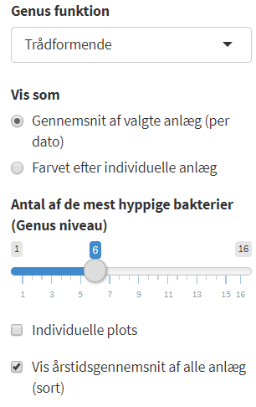Vælg hvilken funktionel gruppe du vil kigge på: trådformede bakterier, ammonium oxiderende bakterier, nitrit oxiderende bakterier, polyfosfat akkumulerende bakterier, glykogen akkumulerende bakterier, acetat producerende bakterier, fermenterende bakterier, denitrificerende bakterier, metan producerende archaea.

Vælg om resultaterne skal vises som et gennemsnit af alle valgte anlæg eller om de skal vises for hvert anlæg individuelt (i forskellige farve). Vælges gennemsnit af valgte anlæg er det vigtigt at bemærke, at gennemsnittet beregnes per dato, dvs prøverne skal være taget på samme dag før gennemsnit vises. Dette er ofte ikke tilfældet.



Vælg antal af mest hyppige mikroorganismer der skal vises (default : 6).

Vælg om mikroorganismerne skal plottes hver for sig (default) eller på den samme graf.



Aktiv som default. Fjern markøren for at slette gennemsnitsværdi af SVI/FSVI fra grafen i bunden. Gennemsnittet er udregnet per kvartal.

**Data visualisering:Ordinering**

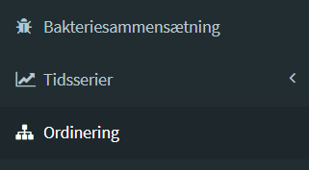Denne funktion viser forskellene mellem prøverne fra et eller flere anlæg ud fra af deres mikrobielle sammensætning. Hvert punkt repræsenterer det mikrobielle samfund i en prøve. Jo tættere punkterne ligger på hinanden, jo mere ens er det mikrobielle samfund i disse prøver.

Ordinering giver visuel sammenligning og kan bruges for at se om jeres anlæg ligner eller er meget forskelligt fra andre anlæg (hvis man vælger flere anlæg i menu til venstre). Funktionen kan også bruges for at opdage generelle ændringer i mikrobielle samfund i individuelle anlæg. De generelt mest hyppige bakterier i prøverne vil have den største indflydelse på forskellene, der vises i dette plot.

**Generel info**

Placér markøren over valgte datapunkter for at se detaljeret info (mikroorganismes navn, dato og værdi).

Øverst i højre hjørne af hver graf finder du en række supplerende værktøjer:



Man bruger dem for at gemme et plot ( den bliver gemt i jeres *Hent* mappe), zoom ind og ud () og nulstille en graf til oprindeligt størrelse ().

Man kan også klikke eller dobbeltklikke på de enkelte anlæg for at fjerne eller isolere de enkelte anlæg vist på grafen.

Hvis I har spørgsmål, kommentarer eller ideer til hvordan kan vi forbedre MiDAS *Shiny App,* skriv en mail til Marta Nierychlo (mni@bio.aau.dk)